**VPN қосылымын орнату және конфигурациялау ( FortiCliet ) ETC**

1. « FortiClient » дистрибутивін <https://ets.kz/upload/iblock/ad6/5va0lm4391iblnavqiwb5g2swhscy00q.zip>сілтемесі арқылы жүктеп алыңыз.
2. Жүктелген «FortiClientVPNSetup» файлын іске қосыңыз .

* Келесі келісеміз бірге лицензияланған келісім бойынша қоямыз «Иә, мен Лицензиялық келісімді оқыдым және қабылдаймын» және құсбелгі қойыңыз «Келесі» түймесін басыңыз .

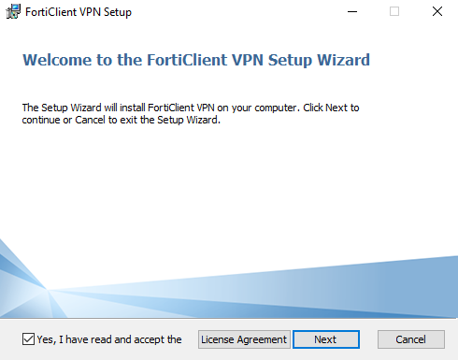

* «Орнату» түймесін басыңыз .

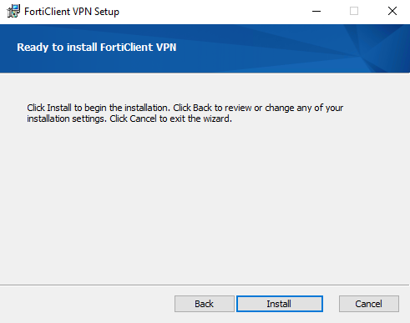

* Бағдарламаны орнатқаннан кейін « Аяқтау » түймесін басыңыз.

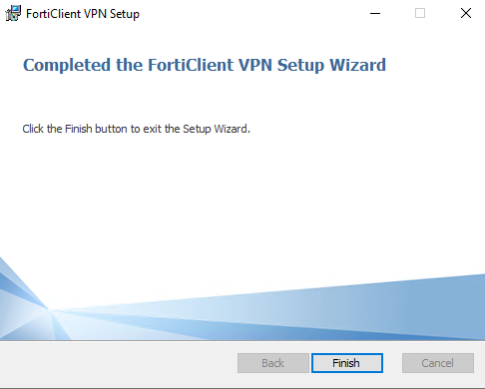

1. FortiClientVPN » жұмыс үстелінен төте жолды іске қосыңыз .
2. Ашылған терезеде құсбелгіні қойып, « Мен қабылдаңыз ».

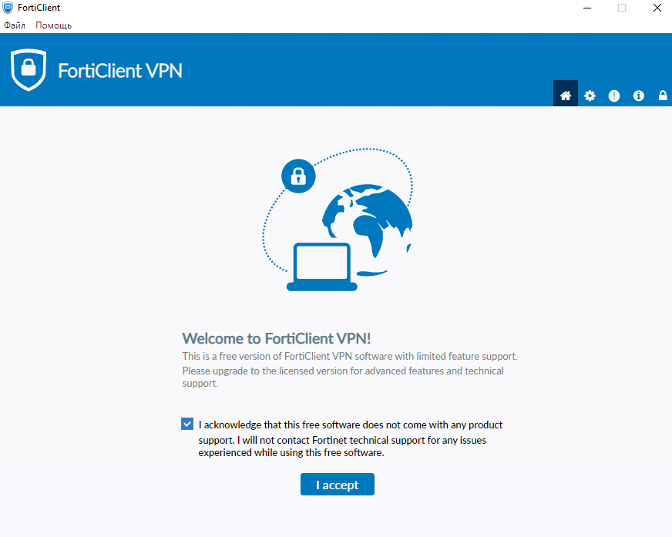

1. « VPN конфигурациялау » түймесін басыңыз.
2. « Жаңа VPN қосылымын» орнату .

* VPN – SSL-VPN
* Қосылым атауы – ETS
* Қашықтағы шлюз – apn.ets.kz
* « Порт орнату » құсбелгісін қойыңыз. 20 443
* Және « Сақтау » түймесін басыңыз .

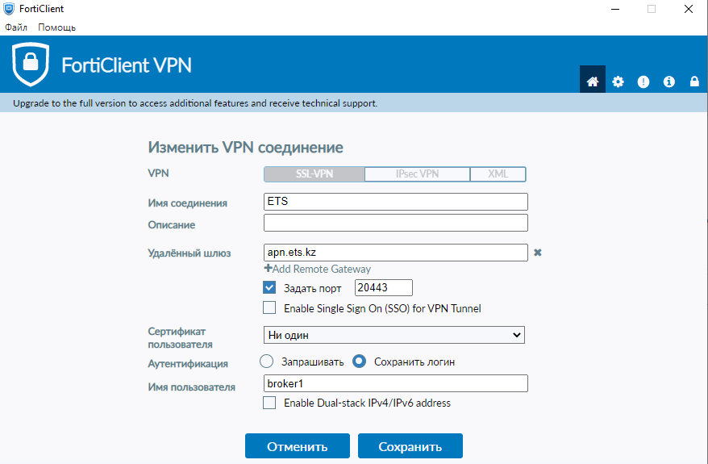

1. Биржадан алынған «Пайдаланушы аты» мен «Құпия сөзді» енгізіп, «Қосылу» түймесін басыңыз.
2. Бірінші кіруден кейін құпия сөзді өзгерту керек, «Жаңа құпия сөз» жолына жаңа құпия сөзді енгізіп, «Растау» өрісінде жаңа құпия сөзді растаңыз, содан кейін « OK » түймесін басыңыз.

* Құпия сөз кемінде 8 латын таңбасын, бас және кіші әріптерді және сандарды қамтуы керек.
* Құпия сөздің максималды жарамдылық мерзімі - 42 күн.

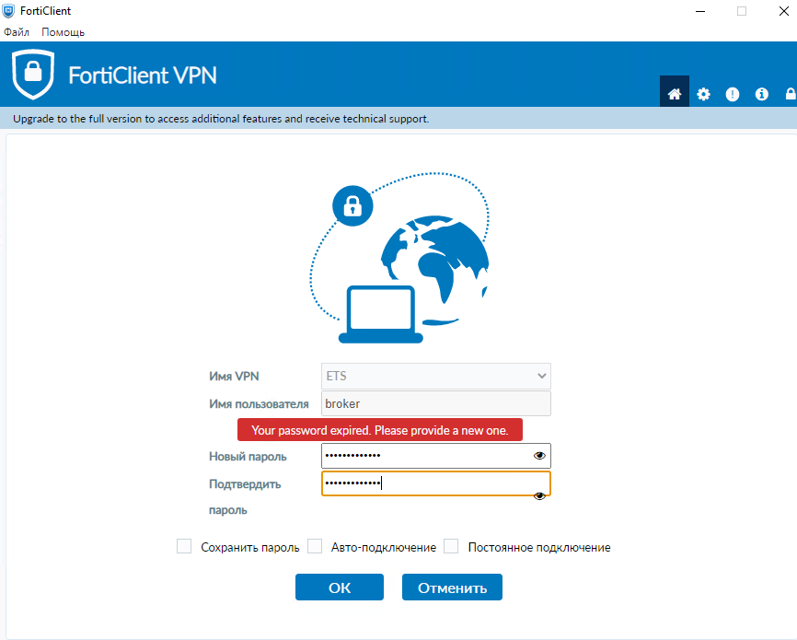

1. VPN клиенті қосылды, сіз сауда терминалын іске қоса аласыз.

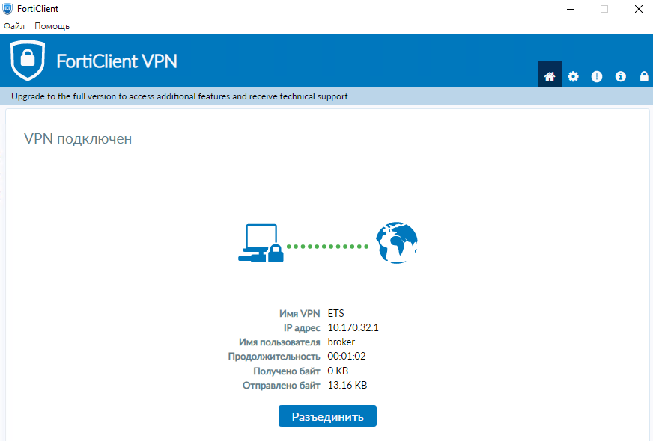

* Күту режимінде VPN қосылымы 60 минуттан кейін ажыратылады.